**17. Сборки, библиотеки, атрибуты, директивы**

Задание №1. Создать библиотеку с двумя классами: Треугольник (методы ввода сторон, проверки на существование, вычисления периметра, вычисления площади, определения вида треугольника (разносторонний, равнобедренный, равносторонний)); Прямоугольник (методы ввода сторон, вычисления периметра, вычисления площади).

Листинг программы:

public class Rectangle

{ public int a;

public int A { get => this.a; set => this.a = value; }

public int b;

public int B { get => this.b; set => this.b = value; }

public int c;

public int C { get => this.c; set => this.c = value; }

public int d;

public int D { get => this.d; set => this.d = value; }

public Rectangle(int a,int b, int c, int d)

{ this.a = a;

this.b = b;

this.c = c;

this.d = d;}

public double Perimeter()

{return a + b + c +d;}

public double Square()

{return a * b ;}}}

public enum TryangleTypeEnum

{ Equilateral,

Isosceles,

Scalene}}

Triangle triangle = InputTrianlge();

Console.WriteLine("Triangle");

Console.WriteLine ("Perimetr:"+ triangle.Perimeter());

Console.WriteLine("Square:"+ triangle.Square());

Console.WriteLine($"Type:" + triangle.TypeTringle());

Console.WriteLine();

Rectangle rectangle = InputRectangle();

Console.WriteLine("Rectangel");

Console.WriteLine("Squre: " + rectangle.Square());

Console.WriteLine("Perimeter: " + rectangle.Perimeter());

Rectangle InputRectangle()

{ Console.WriteLine("Enter side a: ");

int a = int.Parse(Console.ReadLine());

Console.WriteLine("Enter side b: ");

int b = int.Parse(Console.ReadLine());

Console.WriteLine("Enter side c: ");

int c = int.Parse(Console.ReadLine());

Console.WriteLine("Enter side d: ");

int d = int.Parse(Console.ReadLine());

var rectangle = new Rectangle(a,b,c,d);

return rectangle;}

Triangle InputTrianlge()

{ Console.WriteLine("Enter side a: ");

int a = int.Parse(Console.ReadLine());

Console.WriteLine("Enter side b: ");

int b = int.Parse(Console.ReadLine());

Console.WriteLine("Enter side c: ");

int c = int.Parse(Console.ReadLine());

var triangle = new Triangle(a, b, c);

return triangle;}

void PrintResults(string message, Func<double> function)

{ Console.WriteLine($"{message} {function}");}

Таблица 17.1 – Входные и выходные данных задание №1

|  |  |
| --- | --- |
| Входные данные | Выходные данные |
| A=2 b = 3 c=4  A=5 b = 5 c =5 d = 6 | Triangle  Perimetr:9  Square:2,9047375096555625  Type: Scalene  Rectangel  Squre: 25  Perimeter: 21 |

Анализ результатов:

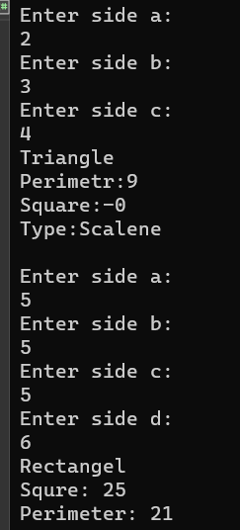

Рисунок 17.1 – Результат работы программы из задания №1

Задание №2. Создать свою библиотеку на тему «Погода» и продемонстрировать ее функциональность.

Листинг программы:

public class WeatherProvider

{ public DateOnly Data { get; init; }

public WeatherProvider(DateOnly date)

{ Data = date;}

public string GetWeather(DateOnly date)

{return $"{GetWeatherType(date)} {GetTemperature(date)} ";}

public int GetTemperature(DateOnly date)

{ var random = new Random();

return date.Day switch

{ int winter when winter >= 1 || winter <= 30 => (int)random.Next(-25, 9),

int spring when spring >= 1 || spring <= 30 => (int)random.Next(0, 13),

int summer when summer >= 1 || summer <= 30 => (int)random.Next(4, 25),

int autumn when autumn >= 1 || autumn <= 30 => (int)random.Next(0, 10),};}

WeatherType GetWeatherType(DateOnly date)

{ var random = new Random();

return date.Month switch

{ int winter when winter == 1 || winter == 2 || winter == 12 => (WeatherType)random.Next(0, 3),

int spring when spring == 3 || spring == 4 || spring == 5 => (WeatherType)random.Next(0, 2),

int summer when summer == 6 || summer == 7 || summer == 8 => (WeatherType)random.Next(0, 2),

int autumn when autumn == 9 || autumn == 10 || autumn == 11 => (WeatherType)random.Next(0, 2),};}}}

WeatherType GetWeatherType(DateOnly date)

{ var random = new Random();

return date.Month switch

{ int winter when winter == 1 || winter == 2 || winter == 12 => (WeatherType)random.Next(0, 3),

int spring when spring == 3 || spring == 4 || spring == 5 => (WeatherType)random.Next(0, 2),

int summer when summer == 6 || summer == 7 || summer == 8 => (WeatherType)random.Next(0, 2),

int autumn when autumn == 9 || autumn == 10 || autumn == 11 => (WeatherType)random.Next(0, 2),};}}}

using Weather;

Console.Write("Select a date: ");

DateOnly date = DateOnly.Parse(Console.ReadLine());

WeatherProvider weather = new WeatherProvider(date);

Console.WriteLine();

Console.WriteLine( $"Weather on {date} - {weather.GetWeather(date)}") ;

Таблица 17.2 – Входные и выходные данных задание №2

|  |  |
| --- | --- |
| Входные данные | Выходные данные |
| 14.02.2023 |  |

Анализ результатов:

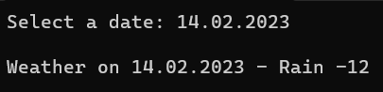

Рисунок 17.2 – Результат работы программы из задания №2